Uniunea Artiştilor Plastici din Republica Moldova ▒ Muzeul Naţional de Artă al Moldovei, Chişinău

Expoziţie personală: PICTURA PURA

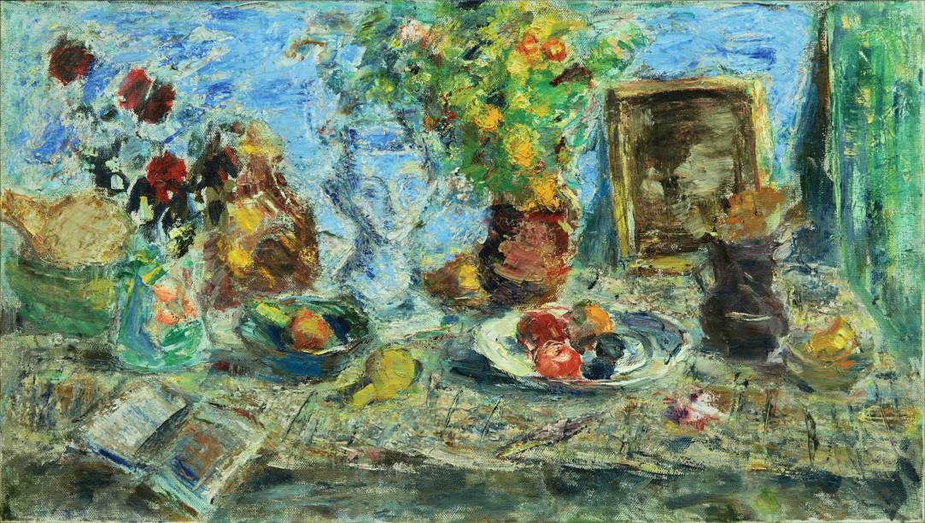

DUMITRU PEICEV, 1943: Natură statică cu Nefertiti, ulei pe pânză, 650 X 1, 200 mm, 2013. Din colecţia autorului. © imagine foto Iurie Foca

DUMITRU PEICEV
02-24 mai 2013
Vernisaj:Joi, 02 mai 2013, ora 15:00

Centrul Expoziţional Constantin Brâncuşi UAP
Bd. Ştefan cel Mare şi Sfânt, nr. 3, MD-2001, Chişinău │Program – zilnic – 10:00-18:00. Luni închis. www.arta.md

